

**لغتـــــي**

الاسم : ..............................................

أسئلة الاختبار التحريري الأول للفصل الدراسي (الثاني) للفترة الرابعة لعام الدراسي : 1437-1438هـ

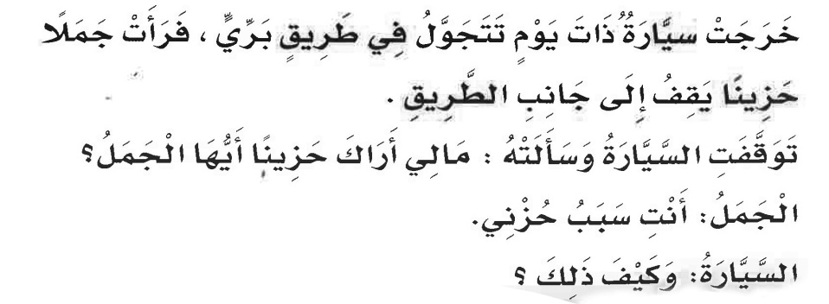السؤال الأول :أ) أََقرََئِِِِِِِِي النّّص التّّالي

ب) استخرجي من النص مايلي :

|  |  |
| --- | --- |
| كلمة مبدوءة بـ همزة قطع | كلمة مبدوءة بـ همزة وصل |
| .................................................. | .................................................. |
| كلمة مختومة بتاء مربوطة | كلمة مختومة بتاء مفتوحة |
| .................................................. | .................................................. |

|  |  |  |  |  |  |
| --- | --- | --- | --- | --- | --- |
| **المعيار** | **تكتب كلمات تحوي ظواهر لغوية درسها .** | | | **رقم المهارة** | **7** |
|  | **متقن للمعيار** | | | **غير متقن للمعيار** |  |
| **100%** | **من 90% إلى أقل من 100%** | **من 80% إلى أقل من 90%** | **أقل من 80%** |  |

|  |  |  |  |  |  |
| --- | --- | --- | --- | --- | --- |
| **المعيار** | **تكشف دلالة الكلمات الجديدة من خلال الترادف** | | | **رقم المهارة** | **6** |
|  | **متقن للمعيار** | | | **غير متقن للمعيار** |  |
| **100%** | **من 90% إلى أقل من 100%** | **من 80% إلى أقل من 90%** | **أقل من 80%** |  |

السؤال الثاني :

1. صلي العمود (أ )مع مايناسبة في العمود (ب)

|  |  |  |
| --- | --- | --- |
| (أ) | | (ب) |
|  | الْْحََمَََامُُ الزّّاجِِلُُ | أَُُعََالِِِجُُ |
|  | أُُسْْعِِفَُ | الحََمََامُُ الّّذِِي يُُوصِِلُُ الّّّرسائلَِ |
|  | أٌُُحََلّّقُُ | أََطِِيرُُ |
|  | لِِِنََجْْدََتَِِهِِ | مُُلََوّّثٌٌ |
|  |  | لِِمُُسََاعََدََتِِهِِ |

السؤال الثالث : رتبي الكلمات لتكوين جملة مفيدة :

|  |  |  |  |  |  |
| --- | --- | --- | --- | --- | --- |
| **المعيار** | **ترتب كلمات لبناء جملة مفيدة** | | | **رقم المهارة** | **20** |
|  | **متقن للمعيار** | | | **غير متقن للمعيار** |  |
| **100%** | **من 90% إلى أقل من 100%** | **من 80% إلى أقل من 90%** | **أقل من 80%** |  |

1- أََمْْلِِِكُُ – لَََيْْتََني – فِِي – حََاسُُْوباََ – غُُرْْفََتِِي.

........................................................................................

2- أََسْْعََفْْتُُ – واََحِِداًً – المُُصََابيِِنََ – إلاّّ .

........................................................................................

3- هََاتََانِِ- مُُْفيِِدََتََانِِ – الْْقصِِّّتانِِ .

........................................................................................

4- هذ ان – مََاهِِرََانِِ – طََِبِِيََبانِِ .

........................................................................................

|  |  |  |  |  |  |
| --- | --- | --- | --- | --- | --- |
| **المعيار** | **تنسخ نصوصا قصيرة في حدود سطرين إلى ثلاثة أسطر مشكولة** | | | **رقم المهارة** | **11** |
|  | **متقن للمعيار** | | | **غير متقن للمعيار** |  |
| **100%** | **من 90% إلى أقل من 100%** | **من 80% إلى أقل من 90%** | **أقل من 80%** |  |

السؤال الرابع : اكتبي مايملى عليكِِ:

........................................................................................................................................................................................................................................................................................................................................................................................................................................................................................................................................................................................................................................................................................................................................................................................................................................................................................................................................................................................................................

السؤال الخامس : أكتبي النص التالي مضبوطاًً بالشكل :

|  |  |  |  |  |  |
| --- | --- | --- | --- | --- | --- |
| **المعيار** | **تكتب نصوص اقصيرة في حدود 10الى 20 دؤجة** | | | **رقم المهارة** | **15** |
|  | **متقن للمعيار** | | | **غير متقن للمعيار** |  |
| **100%** | **من 90% إلى أقل من 100%** | **من 80% إلى أقل من 90%** | **أقل من 80%** |  |

إِِنّّ الْوََْطََنَ فِي انْْتِِظََارِكْْمّّ ، لِِتُُْسّّهِِمُُوا فِي بِنََائِهِ .

.............................................................................................................................................................................................................................................................................................................................................................................................................................................................................

مع تمنياتي لك ياصغيرتي بالتوفيق والنجاح ،،،

معلمة المادة / جازي المري